【做学术报告】【参加学术会议和校内学术报告】培养环节学生操作指南
目录
1. 做学术报告登记 1
2. 参加学术会议和校内学术报告登记 2
（1）参加校外的学术会议，采用主动填报的方式进行登记。 2
（2）参加校内学术活动采用报名-扫描自动登记方式录入 3

做学术报告登记
按照培养方案的要求，研究生在读期间至少需要做一次正式学术报告。学生可以通过参加国内外各种学术会议，或者参加校内组织的正式学术报告活动做报告，采用主动填报的方式进行登记。

系统功能位置【培养环节 -> 必修环节录入 -> 做学术报告】

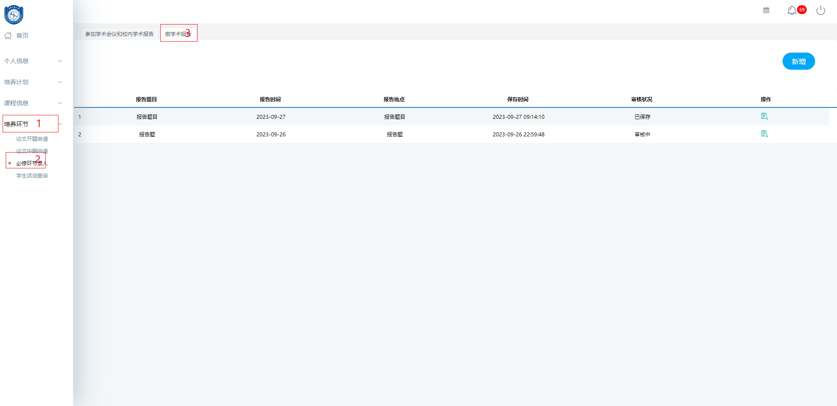
点击【新增】进入如下页面
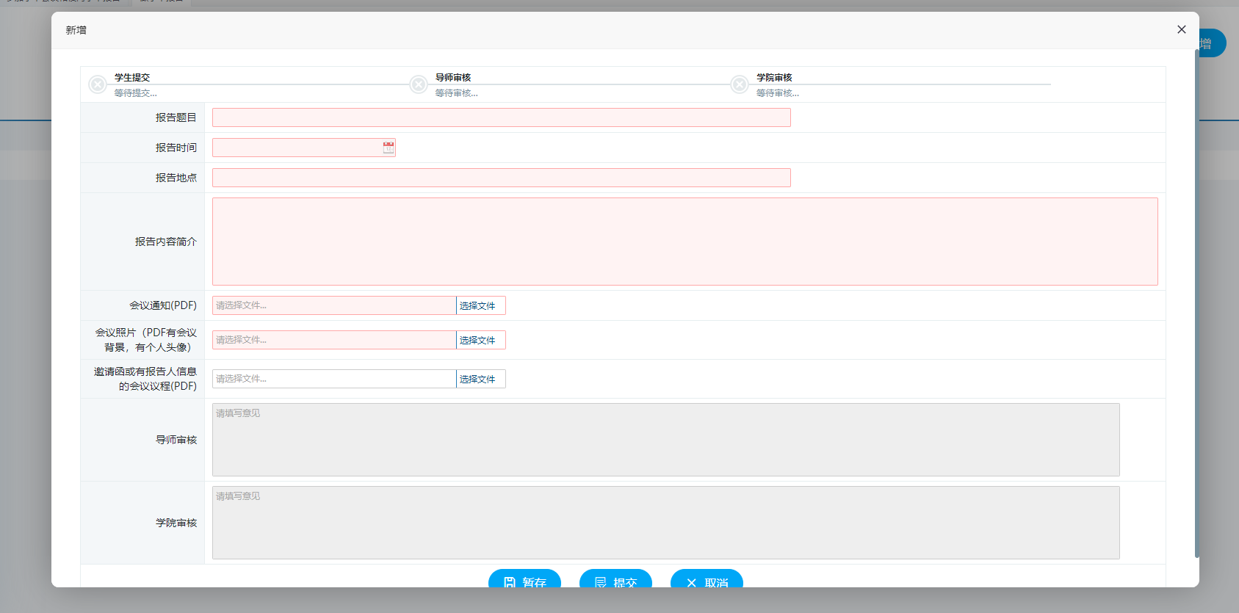
录入学术报告内容
必填项：会议题目、会议时间、会议地点、会议内容简介、会议通知、会议照片
确认无误后点击【提交】进行审核。红色区域为必填项。

参加学术会议和校内学术报告登记
按照培养方案的要求，研究生在读期间需要参加多次学术会议和校内学术报告，具体次数要求见培养方案。参加学术会议和校内学术报告主要分为两类：

（1）参加校外的学术会议，采用主动填报的方式进行登记
系统功能位置【培养环节 -> 必修环节录入 -> 参加学术会议和校内学术报告】
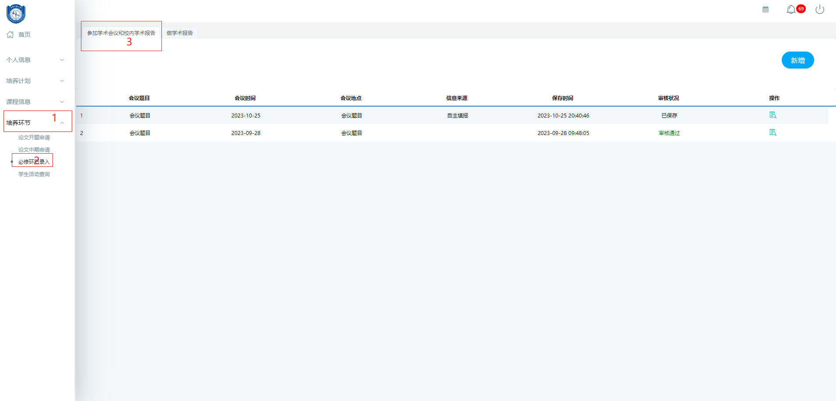
点击【新增】进入编辑页面
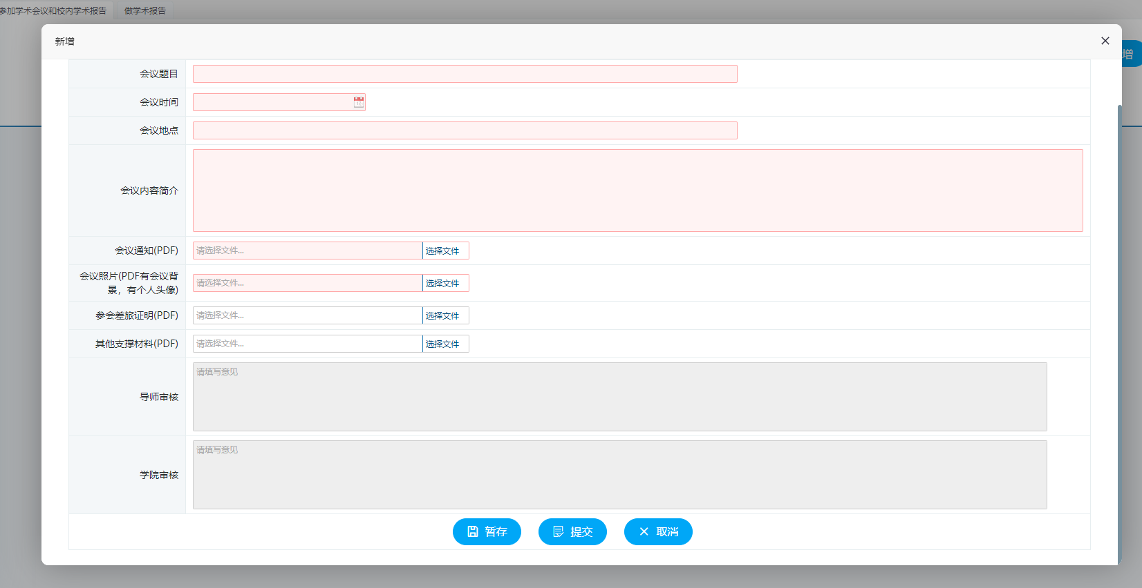
录入参加的学术会议内容
必填项：会议题目、会议时间、会议地点、会议内容简介、会议通知、会议照片，确认无误后点击【提交】进行审核。

（2）参加校内学术活动采用报名-扫描自动登记方式录入
第一步：网上报名。报名方式分为 PC电脑端报名和手机移动端报名两种
电脑端报名流程如下：
系统功能位置【培养环节 -> 学生活动查询】或者首页右下角【学生活动信息】
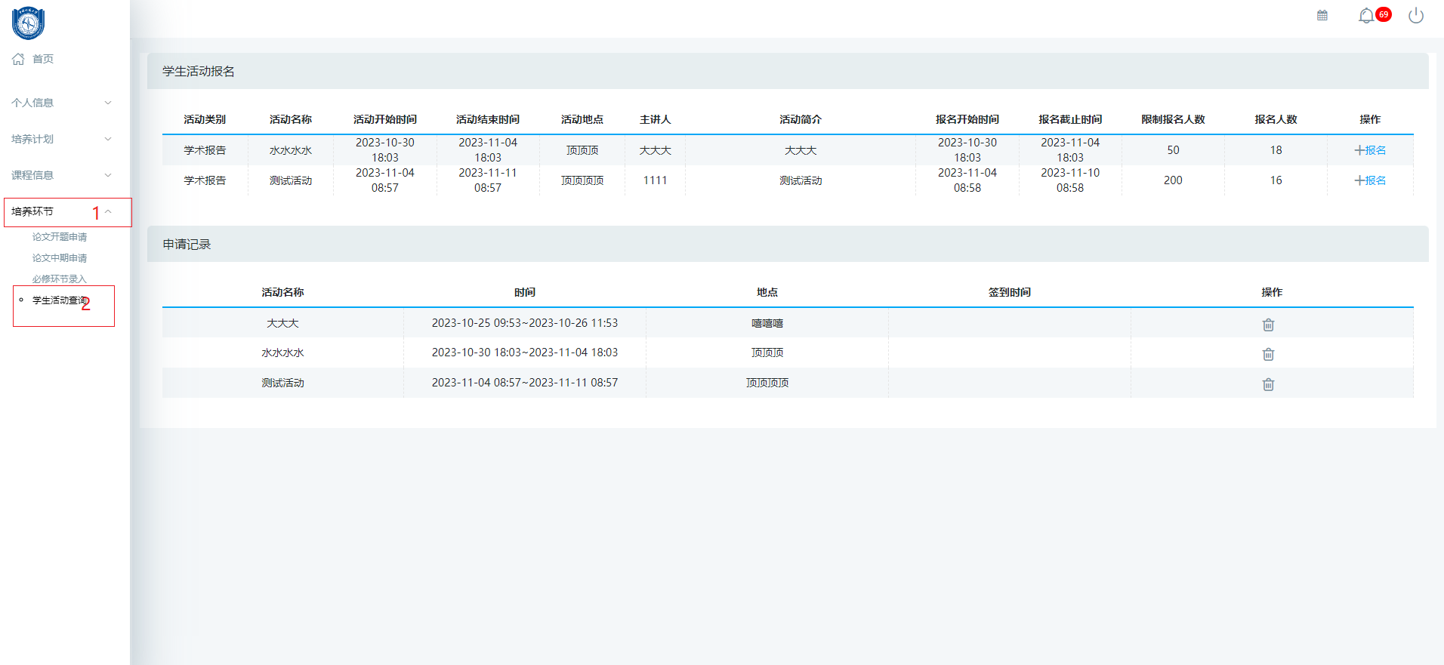
点击【报名】报名活动，可以在申请记录中查看报名信息
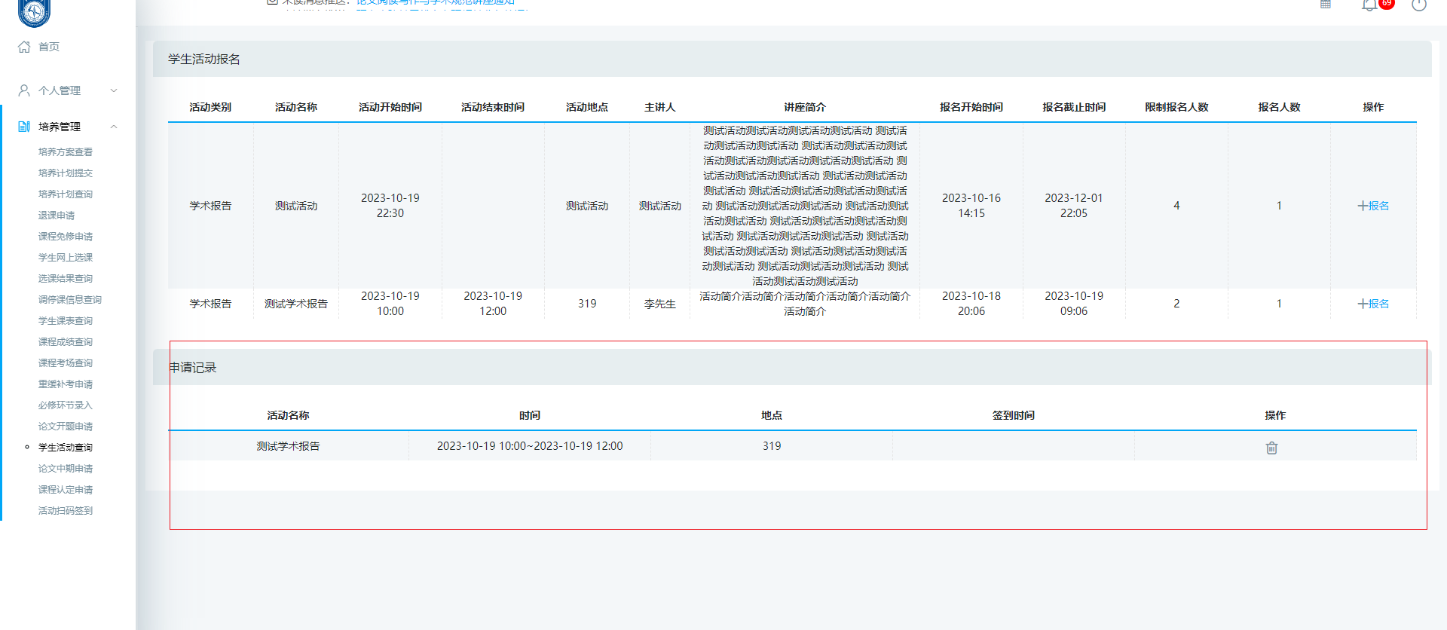

移动端报名流程如下：
登录移动端【北地信息服务】【A6.北地研究生】
系统功能位置【学业 -> 学生活动】

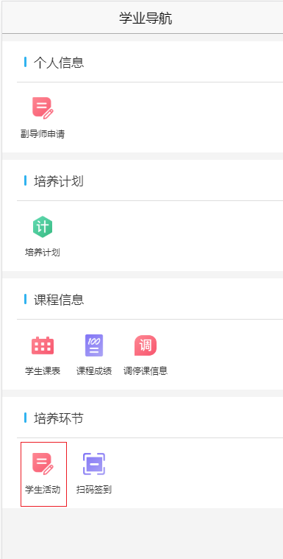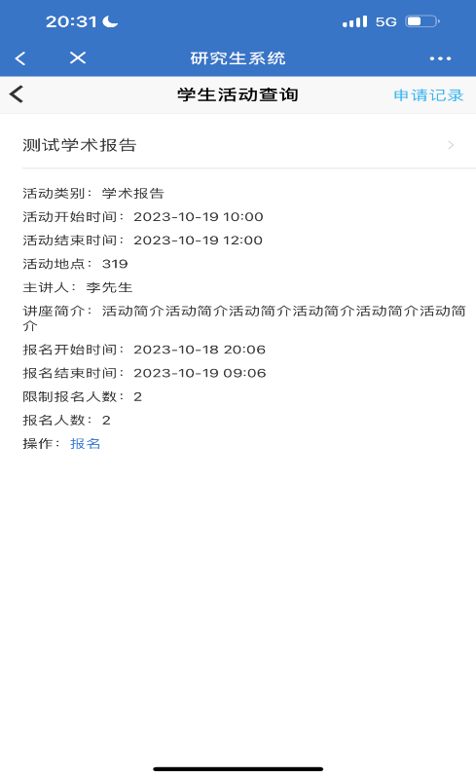

点击【报名】进行报名

第二步：在现场扫描二维码签到，先报名才能签到。
活动现场通过移动端【活动扫码】扫描签到二维码点击【签到】
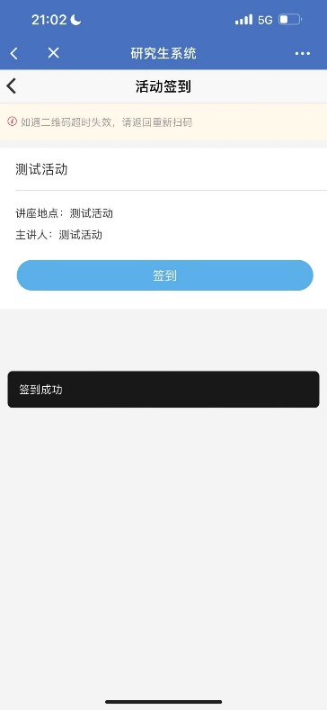
第三步，查看学术活动参与情况
签到完成后可在【培养环节 -> 必修环节录入 -> 参加学术会议和校内学术报告】处查看
